МИНИСТЕРСТВО НАУКИ И ВЫСШЕГО ОБРАЗОВАНИЯ
РОССИЙСКОЙ ФЕДЕРАЦИИ

ПЕНЗЕНСКИЙ ГОСУДАРСТВЕННЫЙ УНИВЕРСИТЕТ

Кафедра «Информационная безопасность систем и технологий»

Отчет
по Заданию 2
на тему «Принципы нелинейного кодирования и декодирования»

Дисциплина: СиСПИ
Группа: 21ПИ1
Выполнил: Фейгина Е. А.
Количество баллов:
Дата сдачи:
Принял: Иванов А. П.

2024
- Цель работы: изучение принципы нелинейного кодирования и декодирования.
- Задание. Выполнить кодирование дискретных отсчетов методом ИКМ и декодирование кодовых комбинаций цифрового сигнала. Величины эталонных напряжений для нижней границы каждого сегмента и при кодировании внутри сегмента представлены на рисунке 1.
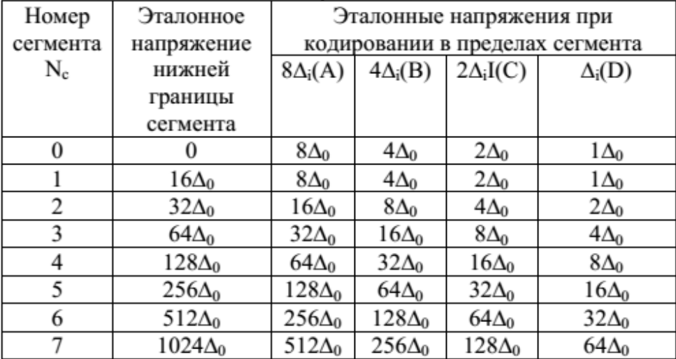
Рисунок 1 - Величины эталонных напряжений
- Выполнение задания.
  - Кодирование. Был получен вариант задания. Вариант задания представлен в таблице 1.
Таблица 1 — Вариант задания для кодирования
Номер  варианта | Значения дискретных отсчетов в единицах Δ
11 | -345 | 111 | 578

    - Кодирование отсчета -345Δ.
- Была определена полярность отсчета: 0;
- Был определен сегмент отсчета: 5;
- Были определены уровни квантования в пределах сегмента: 0101;
- Закодированный дискретный отсчет: 0101 0101.
    - Кодирование отсчета 111Δ.
- Была определена полярность отсчета: 1;
- Был определен сегмент отсчета: 3;
- Были определены уровни квантования в пределах сегмента: 1011;
- Закодированный дискретный отсчет: 1011 1011.
    - Кодирование отсчета 578Δ.
- Была определена полярность отсчета: 1;
- Был определен сегмент отсчета: 6;
- Были определены уровни квантования в пределах сегмента: 0010;
- Закодированный дискретный отсчет: 1110 0010 .
  - Декодирование. Был получен вариант задания. Вариант задания представлен в таблице 2.
Таблица 2 — Вариант задания для декодирования
Номер  варианта | Десятичное число кодовых  комбинаций
11 | 78 | 245 | 111

    - Декодирование числа 78.
- Был получен двоичный код числа: 0100 1110.
- Была определена полярность отсчета: 0;
- Был определен сегмент отсчета: 4;
- Был определен дискретный отсчет: -240Δ.
    - Декодирование числа 245.
- Был получен двоичный код числа: 1111 0101.
- Была определена полярность отсчета: 1;
- Был определен сегмент отсчета: 7;
- Был определен дискретный отсчет: 1344Δ.
    - Декодирование числа 111.
- Был получен двоичный код числа: 0110 1111.
- Была определена полярность отсчета: 0;
- Был определен сегмент отсчета: 6;
- Был определен дискретный отсчет: -992Δ.
- Вывод: были изучены принципы нелинейного кодирования и декодирования.

